Accounting

>> Management Reporting

1. Lap. PNL & NERACA Konsolidasi

Laporan ini di gunakan untuk menghasilkan laporan keuangan secara Management. Akan ada 4 laporan yang di hasilkan:

1. Sales VS COGS Correction

Laporan ini akan menjelaskan Gross Margin atas penjualan yang terjadi sampai dengan Periode tertentu sesuai dengan sudut padang laporan Management. Di dalam laporan tersebut juga di jelaskan per masing masing Company maupun konsolidasi baik itu di suatu Cabang maupun keseluruhan (Nasional), dan per Item Category baik itu nilai penjualan maupun COGS nya sehingga diakhir akan terlihat berapa Gross Marginnya.

1. COGS Analysis

Laporan ini adalah summary Gross Margin yang terjadi sampai dengan Periode tertentu per Item Category secara konsolidasi (2 company) dan bisa di sajikan per Cabang maupun secara Nasional.

1. PROSES PNL

Menghasilkan Laporan PNL konsolidasi antara ke dua Company dan juga adjustment yang di lakukan secara menegement.

1. PROSES NERACA

Menghasilkan Laporan NERACA konsolidasi antara ke dua Company dan juga adjustment yang di lakukan secara menegement.

Screen Parameter :

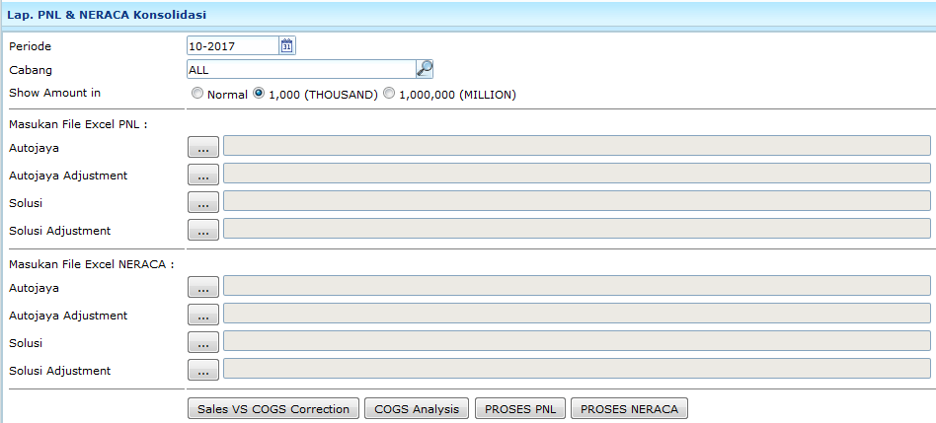

Periode : Periode “sampai dengan” dimana laporan akan di hasilkan.

Cabang : All adalah Nasional / pilih Cabang tertentu.

Show in Amount : Nominal yang akan di tampilkan di laporan dalam pembagian per

Normal – Nilai apa adanya

1,000 (THOUSAND) – Nilai dibagi seribu

1,000,000 (MILLION) – Nilai dibagi satu juta.

Masukan File Excel PNL : terdiri dari 4 file yang perlu di Input yang dihasilkan dari Report

Generator di NAV di Company AUTOJAYA, AJ-ADJ, SOLUSI, SP-ADJ

Masukan File Excel NERACA : terdiri dari 4 file yang perlu di Input yang dihasilkan dari Report

Generator di NAV di Company AUTOJAYA, AJ-ADJ, SOLUSI, SP-ADJ

Dari ke 4 tombol untuk mencetak laopran, berikut parameter yang harus di isi :

***Sales VS COGS Correction*** dan ***COGS Analysis*** 🡪 ***Periode***, ***Cabang*** dan ***Show in Amount***.

***PROSES PNL***  🡪 ***Periode***, ***Cabang***, ***Show in Amount*** dan ***Masukan File Excel PNL.***

Sumber File dari

***PROSES NERACA***  🡪 ***Periode***, ***Cabang***, ***Show in Amount*** dan ***Masukan File Excel NERACA.***

Catatan Teknis :

1. Sales Revenue - Management Adj.

>> Penjualan

1. S
2. D
3. D
4. D
5. d